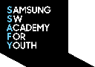
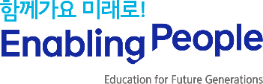
삼성 청년 SW 아카데미(SSAFY) 7기 모집

삼성 청년 SW 아카데미(Samsung Software Academy For Youth, SSAFY)는 삼성의 SW 교육 경험과 고용노동부의 취업지원 노하우를 바탕으로, 취업 준비생에게 SW 역량 향상 교육 및 다양한 취업지원 서비스를 제공하여
취업에 성공하도록 돕는 프로그램입니다.
*본 교육과정은 삼성이 주관하고 고용노동부가 함께 합니다. (전체 교육 운영은 멀티캠퍼스에 위탁 실시)

1. SSAFY 소개
가. 교육 기간 : 2022년 1월 ~ 2022년 12월
나. 교육 커리큘럼
1학기 기본과정  (5개월) |  | 1차 Job Fair  (1개월) |  | 2학기 심화과정  (5개월) |  | 2차 Job Fair  (1개월)
∙기초 코딩 역량을  갖춘 신입 SW 개발자 육성  ※ 교육 Track  : Python, Java,  Embedded, Mobile |  | ∙취업 역량 향상  집중 교육  ∙채용박람회 개최  ∙국내외 연구소 실습  (우수 교육생 대상) |  | ∙프로젝트 수행을 통한 SW 개발자 육성 |  | ∙개인별 맞춤형  취업 컨설팅  ∙채용박람회 개최

다. 교육 장소 : 전국 5개 지역 (서울, 대전, 광주, 구미, 부산)
라. 지원 내용
- SW 교육 무료 제공 및 교육지원금 월 100만원 지급
- 대전,광주,구미,부울경(부산 소재)캠퍼스는 국민내일배움카드를 통해 정부 훈련 장려금 추가 지급 가능
- 진로상담 및 개인별 취업지원 서비스 제공
- 우수교육생 연수 기회 부여 및 다양한 시상 제도 실시
- 교육 중 삼성 SW 역량테스트 응시 기회 제공
- 매학기 교육 종료 후 Job fair 운영
※ 교육생용 통학버스 운행(서울 제외)및 점심식사 제공 *내부 사정에 따라 변동 가능
※ 교육 중 취업으로 퇴소시 불이익 없음

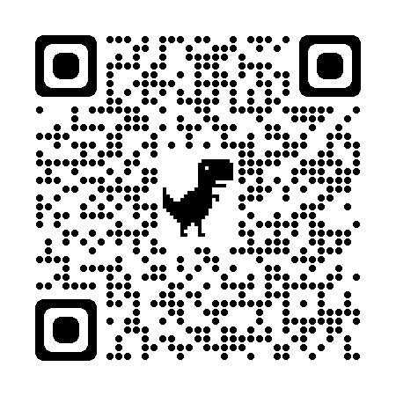
[SSAFY 소개 영상]
□ SW인재 양성소, 취업맛집 SSAFY를 소개합니다 :
https://www.youtube.com/watch?v=v7dafNP5ob8

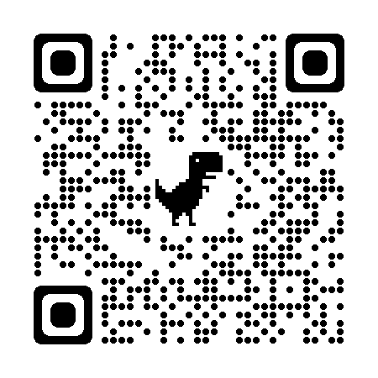
□ SSAFY에 대한 수 많은 오해, 사무국이 답한다 :
https://www.youtube.com/watch?v=wG_bkWhcFRM

2. 지원 자격
가. 연 령 : 만 29세 이하 (1992년 1월 1일 이후 출생자)
나. 학 력 : 국내외 4년제 대학 졸업자 및 2022년 2월 졸업 예정자, 전공 무관
다. 재직 여부 : 현재 미취업자 대상
※ 인터뷰 시작일로부터 본 교육 시작일 전까지 재직(예정)자 지원 불가
(국민연금 및 건강보험 가입여부 기준)
※ 졸업 예정자는 취업여부 무관 지원 가능
라. 기 타
- 교육 기간 중 통학 가능한 자 (별도 숙소 제공 없음)
- 병역필 또는 면제자로 해외여행에 결격 사유가 없는 자
※ 교육 시작일 전까지 병역의무 완료 예정자 포함('21.12.31 限)
3. 선발 프로세스 안내
모집 기간 : 2021년 10월 25일(월) ~ 2021년 11월 8일(월)
지원서 접수  10.25 ~ 11.8 |  | SW 적성진단 |  | Interview |  | 교육 시작

※ SW 적성진단 이란?
SW 개발에 기초가 되는 사고력과 추론 능력을 평가하는 진단입니다.
※ 접수기간 內 홈페이지(www.SSAFY.com) 접속 후 지원서 작성
※ 전체 일정은 추후 안내 예정

4. 온라인 모집 설명회
삼성 청년 SW 아카데미(SSAFY) 7기 모집 설명회는 Youtube를 통해 생방송으로 참여하실 수 있습니다.
[1차] 인문계 등 SW 비전공자를 위한 설명회 : 2021년 10월 19일(화) 14:00 ~ 15:30
[2차] SW 전공자를 위한 설명회 : 2021년 10월 19일(화) 16:00 ~ 17:30
참여 방법 : SSAFY 홈페이지(www.ssafy.com)에서 참여 가능

□ 문의처 : [E-mail] SSAFY@ssafy.com [전화] 02-3429-5100

